A Constança, o Tiago e o Vasco herdaram um conjunto de bens: um automóvel, uma casa, um apartamento, um conjunto de joias e 200 000 euros em dinheiro.
Para efetuar a partilha vão utilizar o método das licitações secretas.
Na tabela que se segue encontram-se as licitações efetuadas por cada um dos intervenientes.
Bens | Constança | Tiago | Vasco
Dinheiro | 200 000 € | 200 000 € | 200 000 €
Automóvel | 25 000 € | 30 000 € | 32 000 €
Casa | 180 000 € | 210 000 € | 190 000 €
Apartamento | 80 000 € | 100 000 € | 110 000 €
Joias | 50 000 € | 30 000 € | 40 000 €

Descreva como será efetuada a partilha equilibrada dos bens.

Questão-aula 10

Nome da Escola | Ano letivo 20 /20 |  | MACS | 10.º ano
Nome do Aluno | Turma | N.º | Data
Professor |  |  | / /20

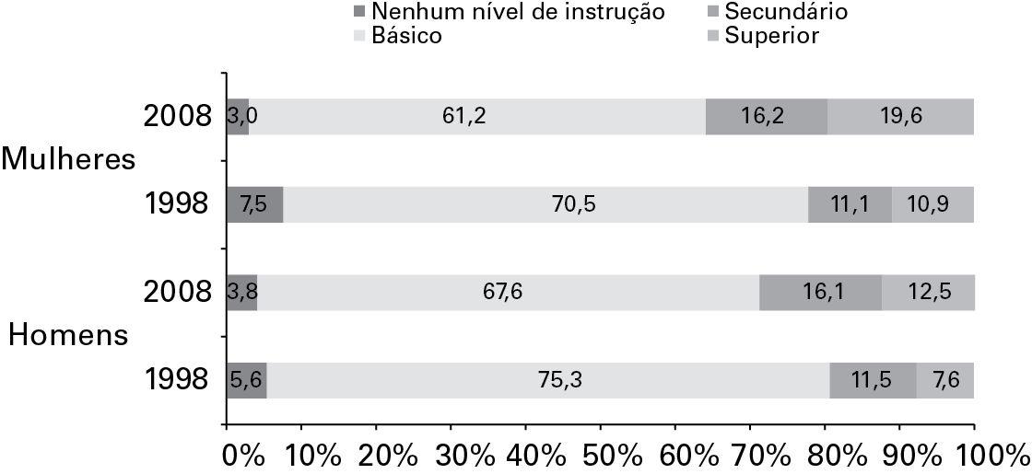
Analise os gráficos e responda às questões que são colocadas.
1. Em dez anos, qual foi a percentagem de aumento de mulheres possuidoras de um nível superior de educação? Apresente o resultado com uma casa decimal.
2. Em termos de pontos percentuais, de quanto foi o aumento da percentagem de mulheres possuidoras de um nível superior de educação?
População residente com 15 e mais anos de idade (Série 1998) por sexo, grupo etário e nível de educação, Portugal, 1998 e 2008
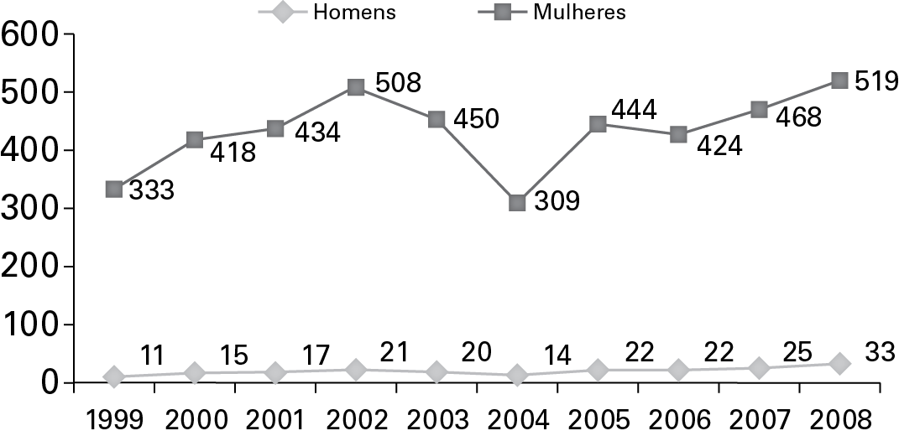
3. Qual o género sexual que, durante este
período, manteve sempre a liderança em termos de assistência a menores?
4. Neste século, em que ano se verificou o menor número de dias de duração da
licença para assistência a menores?
E o maior?
5. A maior percentagem de aumento (de 1999 para 2008) verificou-se nos homens ou nas mulheres? Indique, com aproximação às décimas, as respetivas percentagens.
Duração da licença especial para assistência a menores (dias)
por sexo, Portugal, 1999-2008

